**GUÍA 12**

**Asignatura:** Lenguaje y comunicación **Curso:** 5º Básico

**Fecha:** 15 al 26 de Junio 2020 **Docente:** Paola Ortiz D. Prof. Dif.

**Nombre de Alumno**: -- --------------------------------------------------------------------------

**Objetivo de Aprendizaje:** OA 3: Leer y familiarizarse con un amplio repertorio de literatura para aumentar su conocimiento del mundo, desarrollar su imaginación y reconocer su valor social y cultural; por ejemplo:

• poemas • cuentos folclóricos y de autor • fábulas • leyendas • mitos • novelas

• historietas • otros

OA 4: Analizar aspectos relevantes de narraciones leídas para profundizar su comprensión:

• interpretando el lenguaje figurado presente en el texto

• expresando opiniones sobre las actitudes y acciones de los personajes y fundamentándolas con ejemplos del texto

• determinando las consecuencias de hechos o acciones

• describiendo el ambiente y las costumbres representadas en el texto

• explicando las características físicas y sicológicas de los personajes que son relevantes para el desarrollo de la historia

• comparando textos de autores diferentes y justificando su preferencia por alguno

**Contenido:**

**Objetivo de la clase:** Conocer y comprender una obra dramática

**Indicaciones generales:**

1-. **No olvides escribir tu nombre y tus apellidos con mayúscula en las guías.**

2-. Apóyate con un adulto y resuelve cada una de las actividades dadas.

3-. Si tienes dudas con respecto a la guía, me puedes enviar solo mensajes por mi wsp +56994315560, de lunes a viernes hasta las 18:00 horas

**Retroalimentación:** Envía la guía a mi correo electrónico electrónico o llévala al colegio.

**Fecha de envío**: Lunes 29 Junio 2020 al correo electrónico, o Miércoles 01 Julio 2020 en el colegio. (desde las 09:30 a las 13:00)

**Cómo y/o donde enviar a** [paolasoledado@gmail.com](mailto:paolasoledado@gmail.com) o asistir al establecimiento en la fecha antes descrita y entregarlo a la docente Paola Ortiz D.

* Definición de la Obra Dramática

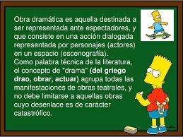

* Lo siguiente es una obra dramática de ejemplo, para que te guíes en la siguiente actividad a realizar.

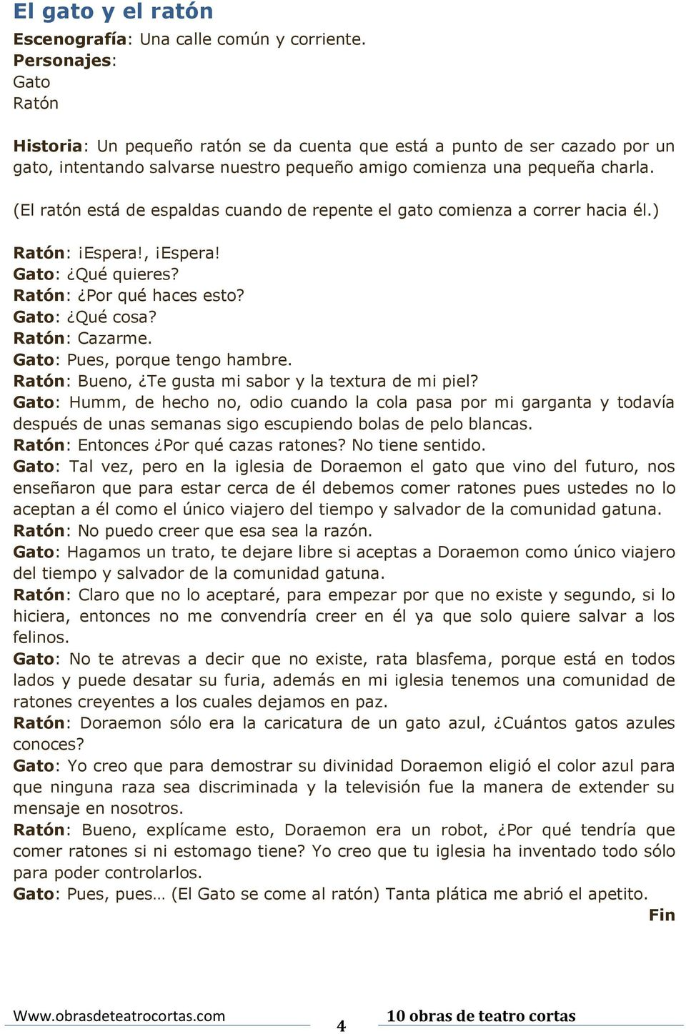

* La siguiente actividad tendrás que crear una Obra Dramática, el tema lo eliges a tu gusto. (arriba tienes un ejemplo para que te guíe y además en el recuadro tienes una explicación de las Obras Dramáticas)

______________________________________________________________________________________________________________________________________________________________________________________________________________________________________________________________________________________________________________________________________________________________________________________________________________________________________________________________________________________________________________________________________________________________________________________________________________________________________________________________________________________________________________________________________________________________________________________________________________________________________________________________________________________________________________________________________________________________________________________________________________________________________________________________________________________________________________________________________________________________________________________________________________________________________________________________________________________________________________________________________________________________________________________________________________________________________________________________________________________________________________________________________________________________________________________________________________________________________________________________________________________________________________________________________________________________________________________________________________________________________________________________________________________________________________________________________________________________________________________________________________________________________________________________________________________________________________________________

Tiket de salida

¿Qué es una obra dramática?

¿De cuantas partes se conforma?

¿Te gustaría realizar una obra dramática?

Recuerda que esta guía es para 2 semanas